Урок-конференция по геометрии в 8-м классе по теме:

"Пифагор и его теорема"

Составила Тюкалова Вера Ивановна, учитель МАОУ «Лицей»

Г. Лесной Свердловской области

|  |  |
| --- | --- |
| УМК | Атанасян Л. С, Бутузов В. Ф., Кадомцев СБ., Юдина И. И. Геометрия. 8, Москва, Просвещение, 2023 |
| Класс | 8 |
| Тема урока | «Теорема Пифагора» |
| Тип урока | Открытие нового знания |
| Цели урока для учителя: | · формирование понятий: «Теорема Пифагора»  - формирование логического мышления путём применения приёмов сравнения, анализа, выделения главного · формирование смыслов учебной деятельности на основе развития познавательного интереса, работы с дополнительной литературой по математике; поиска, выбора и анализа нужной информации по заданной теме и составления исчерпывающего сообщения в краткой форме; оформления наглядности и защиты своего выступления. |
| Цели урока для обучающихся: | · открыть понятие «Теорема Пифагора»  · работать в группе · формулировать и аргументировать свою точку зрения · решать задачи по теме по алгоритму. |
| Средства реализации методической цели: | Совместное целеполагание, планирование деятельности при подготовке к уроку; самостоятельная оценочная деятельность; групповые задания; рефлексия. |
| Формируемые универсальные учебные действия | |
| Познавательные УУД | · осознанное построение речевого высказывания; · умение осуществлять сравнение, устанавливать причинно-следственные связи;  -выбор и анализ нужной информации по заданной теме · алгоритмизация способа действия. |
| Регулятивные УУД | · целеполагание; · планирование; · контроль и оценка деятельности на учебном занятии. |
| Личностные УУД | · развитие адекватной самооценки; · развитие познавательных интересов, учебных мотивов; · взаимопомощь. |
| Коммуникативные УУД | · формулирование и аргументация собственного мнения; · умение договариваться и приходить к общему решению; · умение строить монологическое высказывание. |

**Подготовка к уроку.**

**До урока учитель распределяет детей по группам (в каждую группу входят ученики с разным уровнем математической подготовки). Группам даётся задание:**

1 группа – биография Пифагора

2 группа – доказательство теоремы Пифагора

3 группа – решение основных задач по теореме Пифагора (нахождение гипотенузы и катета)

4 группа – Пифагоровы тройки- что это?

5 группа – Пифагорейская школа

Выступление на 3 минуты, 2-4 слайда презентации, если нужно, фон – белый, надписи хорошо читаемы. нужно сделать раздаточный материал для ребят (схема, кластер, формулировка задач, рисунок к доказательству)

**Ход урока**

**1) Формулировка темы урока.**

Вступительное слово учителя. Об основных задачах конференции, её целях и о порядке проведения, представляет слово 1 группе (1 ученик – презентация, несколько- краткий рассказ)

Примерное содержание выступления:

 Пифагор родился в 576 г. до н.э. на греческом острове Самос, расположенном в Эгейском море. По совету Фалеса 22 года Пифагор набирался мудрости в Египте. Однажды, гуляя по берегу Нила, главной реки в Египте, Пифагор увидел, как два землемера растягивают на земле большую веревку с узлами.

– Что вы делаете? – спросил Пифагор.

– Не видишь, что ли? Волна смыла колышки, разделяющие два участка земли. И теперь, чтобы восстановить границу, нужно построить прямой угол. Для этого мы используем треугольник со сторонами три, четыре и пять локтей.

– Знаменитый египетский треугольник? – воскликнул Пифагор.

– Ты разбираешься в геометрии?

– Немного.

– Тогда возьми этот узел и помоги нам натянуть веревку.

Так Пифагор познакомился с гарпедонавтами – «натягивателями веревки», как их здесь называли. Эти люди хранили много секретов геометрии – науки о фигурах. У них были древние папирусы с рецептами построений и расчетов. Там можно было найти ответ почти что на любой вопрос, кроме одного: в чем тайна египетского треугольника?

Во время завоевательных походов на Египет войска полководца Камбиза взяли Пифагора в плен и продали в рабство. Так он оказался в Вавилоне. В Вавилоне Пифагор провел 12 лет. В конце концов он разгадал загадку египетского треугольника. Он доказал свою знаменитую теорему, которая и по сей день носит его имя: теорема Пифагора

Учитель (на презентации)

Так изначально формулировалась теорема Пифагора.

- Сейчас теорема звучит так: Квадрат гипотенузы равен сумме квадратов катетов.

- Ребята! Утверждение, которое вы только что узнали является одной из важнейших теорем геометрии.

**2) Доказательство теоремы Пифагора**

- А сейчас разберем доказательство теоремы. Слово второй группе. Пока учитель представляет группу , ребята готовят к выступлению доску и всё необходимое для доказательства теоремы Пифагора, что было подготовлено ими к конференции, раздают материал для каждого с чертежом (доказательство представляют несколько ребят по очереди)

***Примерное содержание выступления.***

Теорема Пифагора гласит “в прямоугольном треугольнике квадрат гипотенузы равен сумме квадратов катетов”. На сегодняшний день в мире известно около 150 способов доказательства этого утверждения мы докажем теорему способом, предложенным в учебнике геометрии Атанасяна.

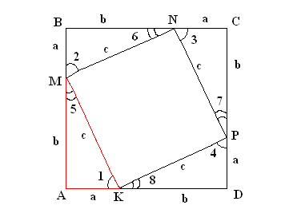

Возьмём прямоугольный треугольник с катетами а и b и гипотенузой с и достроим его до квадрата со стороной а+в (см. рис.). У этого квадрата сторона а+в , а его площадь равна S кв = (a+b)2.

Четырёхугольник KMNP – квадрат, т.к.<1=<2=<3=<4 и <5=<6=<7=<8 => <1+<8 = = <2+<5 = <3+<6 = <4+<7 =900. Найдём площадь квадрата ABCD: S кв=4Sтр + S1кв =4x1/2 ab + c2 = 2ab + c2. Тогда (a+b)2= 2ab+c2,

a2 + 2ab + b2 = 2ab +c2 , a2+ b2= c2.

Это и несколько других способов вы найдёте по ссылке <https://yandex.ru/video/preview/12314628219217692664>

**3) Применение теоремы Пифагора.**

Далее учитель представляет следующую группу участников конференции , они готовят к выступлению всё необходимое (условия 3 задач на нахождение гипотенузы, катетов)

**Контрольно – регулировочный этап.**

1. **Первичное закрепление изученного материала.**

**Решение задач по готовым чертежам (презентация учителя). У детей- таблица**

|  |  |  |  |
| --- | --- | --- | --- |
| ***а*** | | ***b*** | ***c*** |
| **6** | | **8** |  |
| **12** | |  | **13** |
|  | | **7** | **√130** |
| ***с²=а²+b²*** | | | | ***с²=а²+b²*** | ***с²=а²+b²*** |
| ***c2 =*** | | | | ***b² =*** | ***a² =*** |
| ***c2 =*** | | | | ***b² =*** | ***a² =*** |
| ***c =*** | | | | ***b² =*** | ***a² =*** |
|  | | | | ***b =*** | ***a =*** |

- Давайте с помощью теоремы Пифагора попробуем решить несколько задач по готовым чертежам.

1. Найдите гипотенузу с прямоугольного треугольника по данным катетам а и в если: а = 6, в = 8

2. В прямоугольном треугольнике а и в катеты, с – гипотенуза. Найдите в, если с = 13, а = 12.

3. В прямоугольном треугольнике а и в катеты, с – гипотенуза. Найдите в, если с = 13, а = 12.

**2) Выступление следующей группы (пифагоровы тройки)**

***Примерное содержание выступления***

Кроме чисел 3, 4, 5, существуют множество других чисел a, b, c, удовлетворяющих соотношению

a 2 + b 2 = c 2.

Эти числа называют пифагоровыми числами.

Согласно теореме Пифагора, такие числа могут служить длинами сторон некоторого прямоугольного треугольника: поэтому a и b называют “катетами”, а с – “гипотенузой”. Ясно, что если a,b,c есть тройка пифагоровых чисел, то и pa, pb, pc, где р – целочисленный множитель, - пифагоровы числа. Обратно, если пифагоровы числа имеют множитель, то на этот общий множитель можно всё сократить, и снова получится тройка пифагоровых чисел. Поэтому будем вначале исследовать лишь тройки взаимно простых пифагоровых чисел. Пифагоровы числа обладают рядом интересных особенностей, которые мы перечислим без доказательства:

1) один из “катетов” должен быть кратен трём;

2) один из “катетов” должен быть кратен четырём;

3) одно из пифагоровых чисел должно быть кратно пяти;

4) пифагоровы числа можно вычислить по формулам

m 2+ n 2, m 2– n 2, 2mn,

где m и n – любые натуральные числа.

Далее ученик предлагает учащимся подобрать тройки пифагоровых чисел и проверить их достоверность на теореме Пифагора.

**Итог урока.**

Тест (с самопроверкой) презентация учителя

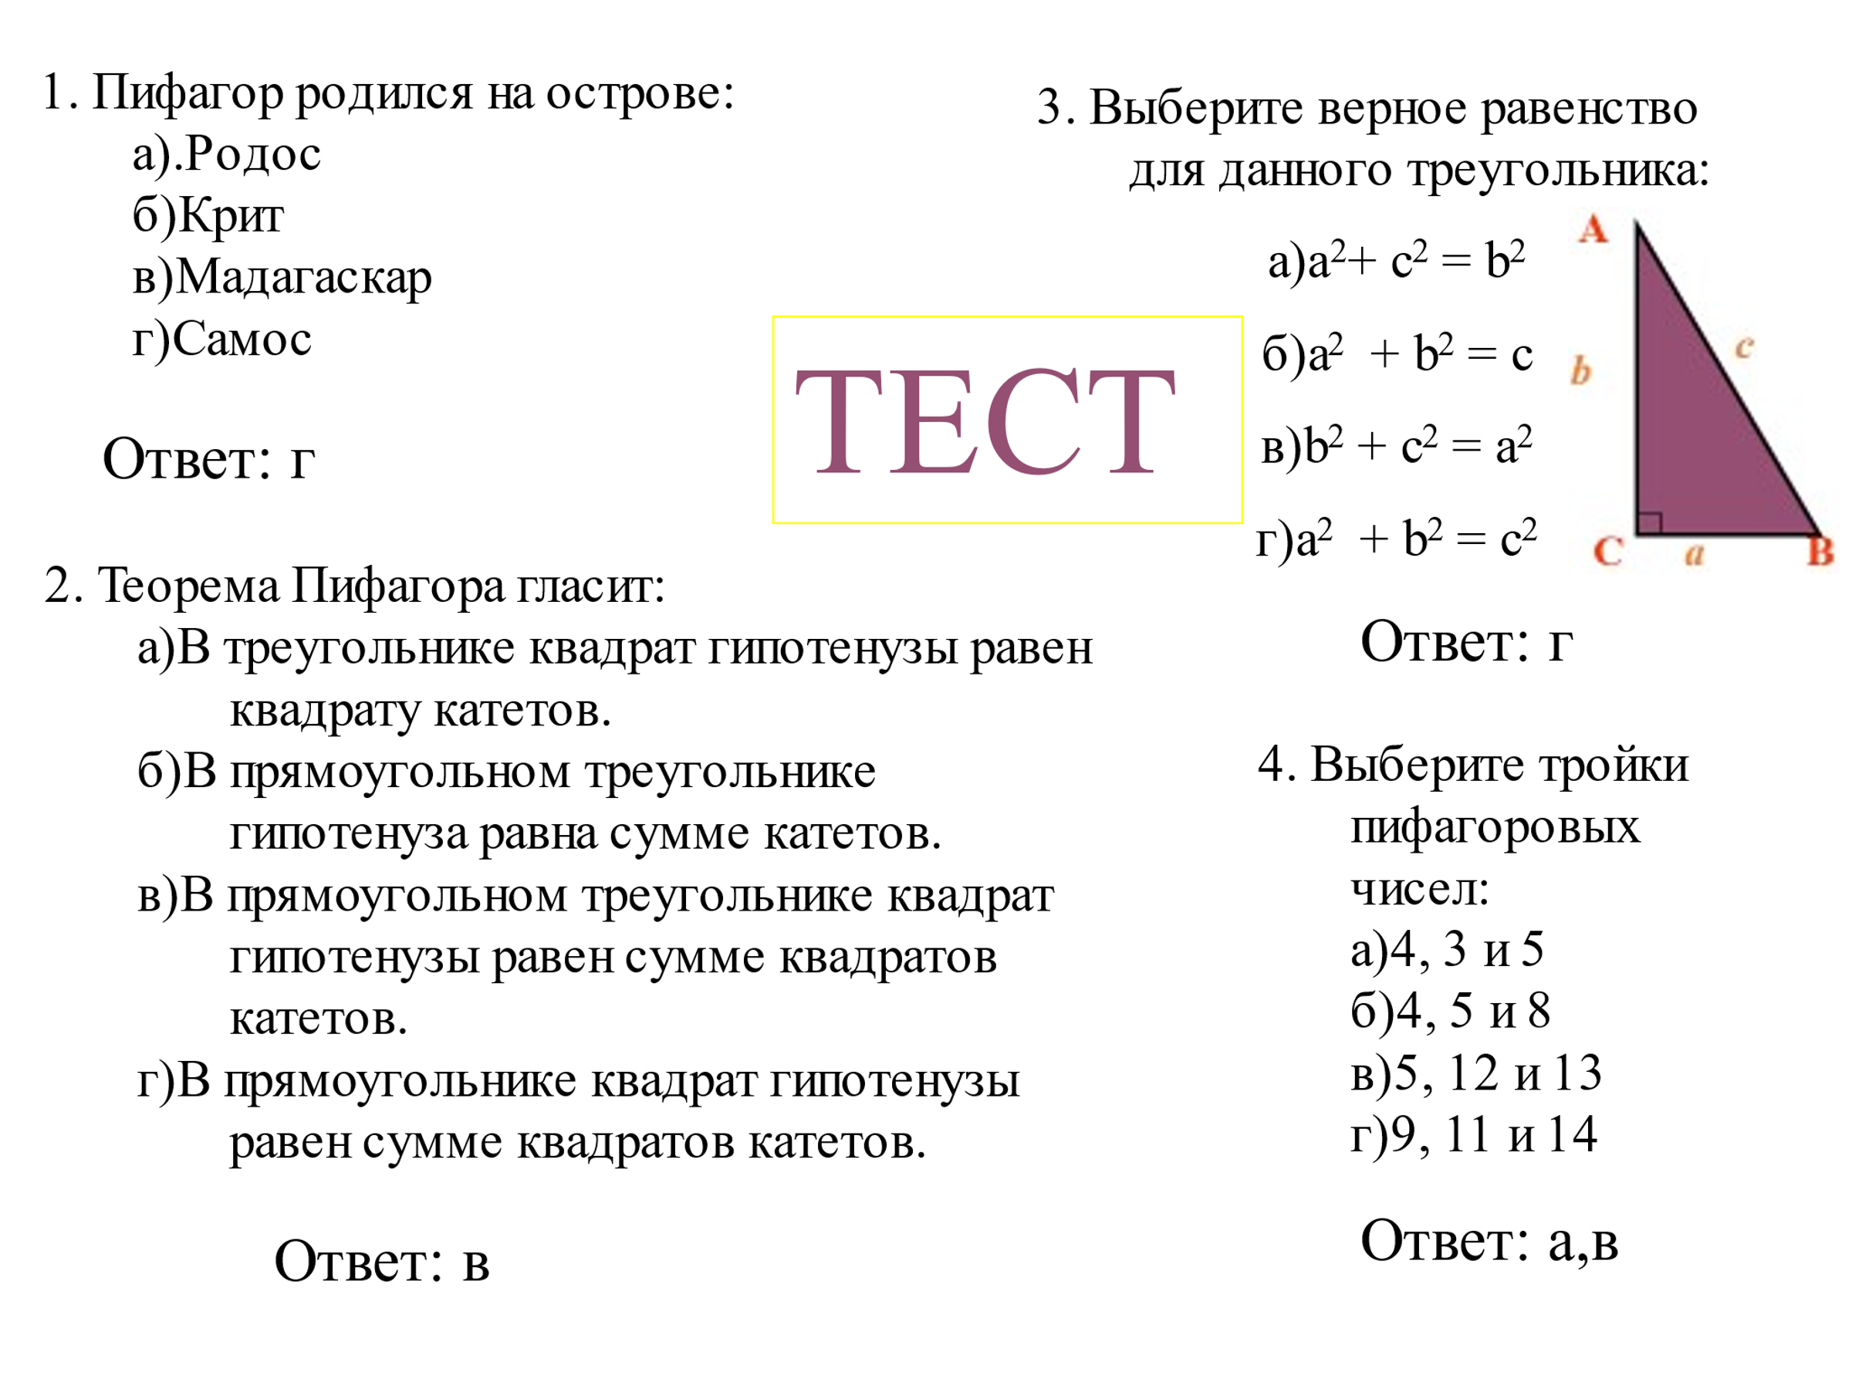

**Домашнее задание.**

1. Повторить доказательство теоремы Пифагора
2. Решить 3 задачи (карточка) 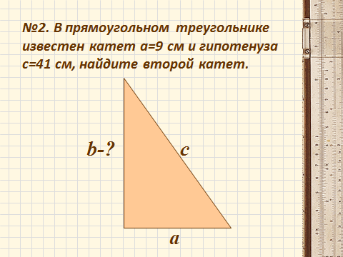

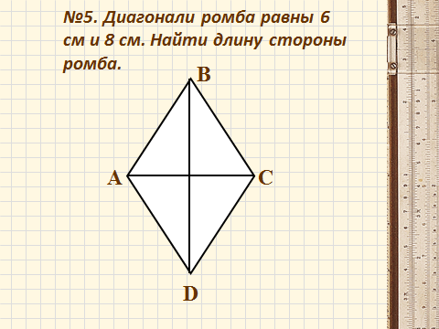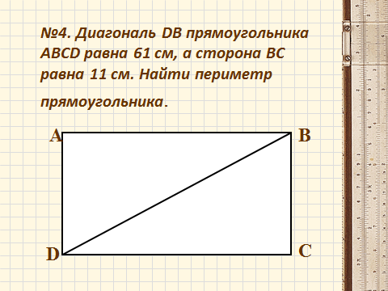

1. Последняя группа-выступление в начале следующего урока